Кашканова Лариса Закировна
Учитель начальных классов
КГКСКОУ Специальная (коррекционная) общеобразовательная школа 8 вида № 3

Тема: Изготовление сувенира «Изба».
Цели:
- познакомить с профессией плотника, инструментами, которыми он пользуется, с составными частями избы,
- расширить кругозор и словарный запас,
- научить изготавливать сувенир «Изба»,
- развивать пространственную ориентацию через построение дома на ноутбуке, координацию движения, мелкую моторику
- повысить учебную мотивацию через использование компьютерной техники, интерактивной доски,
- воспитать эстетические чувства, уважение к другим людям, аккуратность.
Оборудование: интерактивная доска, ноутбуки, документ-камера, картинки с изображением плотника, инструментов, карточки с планом работы и правилами работы с ножницами, картинки с изображением причелины, наличника.
Использованные источники: Электронное приложение к учебнику Н.И.Роговцевой и др. «Технология. 2 класс».
Ход урока.
- Оргмомент.
- Ребята, у нас сейчас урок труда и к нам на урок пришли гости. Повернитесь к ним и поздоровайтесь кивком головы. А сейчас тихонечко сядьте.
2. Сообщение темы и цели урока.
- Ребята, скажите, пожалуйста, а за что мы любим праздники? День рождения, Новый год? (за подарки)
- Поднимите руку те, кому нравится получать подарки?
- Отлично! А какие вы испытываете чувства, когда вам дарят подарки? (радости, счастья, удовольствия, благодарности)
- Хорошо! Ребята, а мне ещё очень нравится дарить подарки. Я очень люблю, когда люди радуются и улыбаются. Мне нравится, что подарком можно человеку поднять настроение.
- Поднимите руку те, кому нравится дарить подарки?
- Сегодня на уроке мы с вами научимся изготавливать сувенир, который вы подарите родителям, а какой – мы узнаем чуть позже.
- Посмотрите и послушайте внимательно видеоролик.
(на экране фрагмент видеоурока)
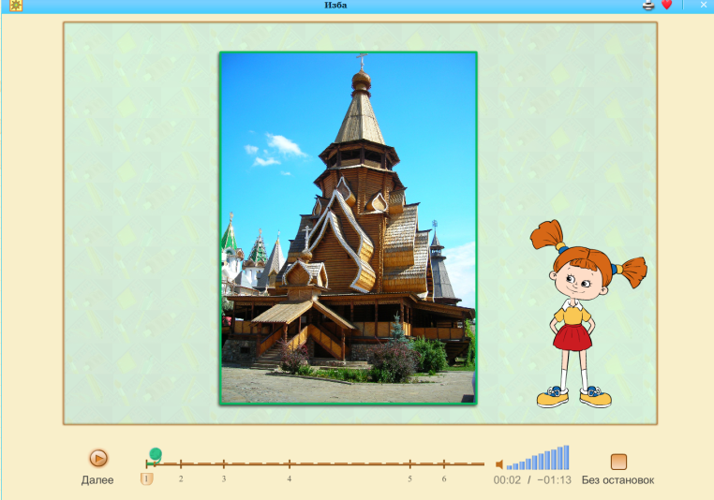
3. Вводная беседа.
- Итак, скажите, пожалуйста, из какого материала строятся избы? (Из дерева).
- А как называются специалисты по обработке дерева? (Плотник).
- Давайте вспомним, какими инструментами пользуются плотники. Я вам показываю инструмент, а вы его называете.
(учитель показывает инструменты, а дети называют).
-топор,
-рубанок,
-молоток,
-клещи,
-пила,
-стамеска.
- Молодцы! Давайте узнаем, как называются части избы.
- Посмотрите на доску и прочитайте слова глазами. Хором по слогам, и как говорим.
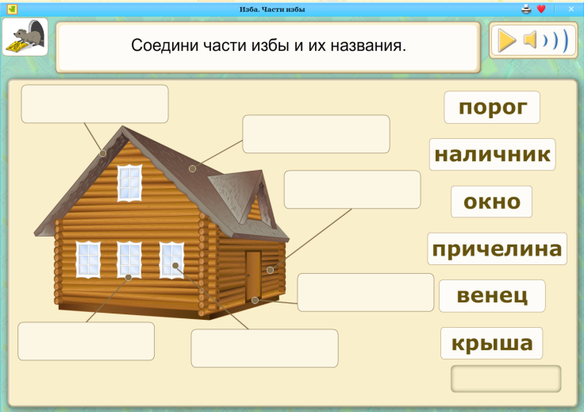
Порог, наличник, окно, причелина, венец, крыша.
- Какие слова вам знакомы? (порог, окно, крыша).
- Соотнесите названия и части избы на нашем рисунке.
- Давайте ещё раз прочитаем незнакомые слова. (наличник, причелина, венец).
- Ребята, я вам сейчас объясню, что обозначают эти слова, вы внимательно послушайте и постарайтесь найти эту часть на нашей картинке.
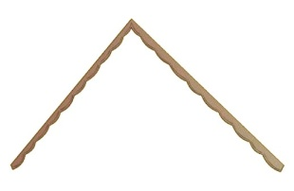
- Это причелина. Резная доска на крыше, которая защищает её от влаги.

- Найдите, пожалуйста, причелину на рисунке. Молодец!
-Это наличник. Планка для оформления проёма окна или двери.

- Найдите, пожалуйста, наличник на рисунке. Молодец!
- Это венец. Обработанное бревно, основный строительный материал для избы.
- Найдите, пожалуйста, венец на рисунке. Молодец!
- Итак, мы с вами всё выполнили верно, а теперь давайте попробуем построить дом на самостоятельно на ноутбуках.
- Открываем ноутбук, нажимаем кнопку и выполняем задание. Соотнесите детали так, чтобы получилась изба.
(Ученик, выполнивший задание быстрее всех, выполняет его на доске).
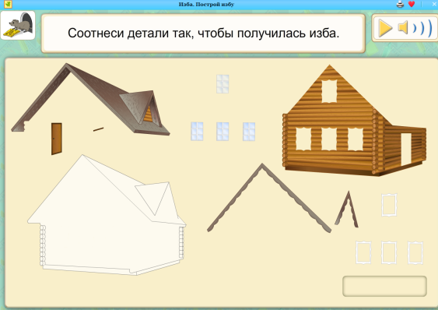
- Молодцы! Закрываем ноутбуки.
- Итак, ребята, мы с вами узнали части избы, построили её на ноутбуках. И сейчас на уроке мы научимся изготавливать сувенир с изображением избы и попробуем передать красоту деревянных построек с помощью бумаги.
4. Практическая работа.
- Для работы нам необходимо:
Клеёнка
Цветной картон
Цветная бумага
Ножницы
Простой карандаш
Клей
Шаблоны
Нитка
- Поднимите руку, у кого чего-то не хватает. Хорошо!Продолжаем работу.
- Так как мы будем работать с ножницами, вспомним правила работы с ними.
1. Не держи ножницы лезвиями вверх.
2. Передавай ножницы кольцами вперёд и с закрытыми лезвиями.
3. Не оставляй ножницы раскрытыми.
4. Не роняй ножницы.
- Наше изделие мы будем выполнять по следующему плану.
План работы.
1. Обводим шаблоны.
2. Вырезаем детали изделия.
3. Делаем основу для изделия.
4. Приклеиваем венцы, причелину, окно, наличник, цветок.
Разминка для рук.
Учитель показывает необходимые действия с помощью документ-камеры.
- Итак, обводим шаблоны.
- Обведём деталь для фона на цветной картон, а затем на цветную бумагу. На цветном картоне деталь обводим 2 раза. На цветной бумаге обводим шаблон так, чтобы середина детали совпадала со сгибом бумаги.
- Обводим шаблон причелины, наличника, окна, цветка.
- Сделаем основу для изделия. Для этого положим деталь из картона лицевой стороной вниз, возьмём нитку, сложим её пополам, получим петельку. Возьмём небольшую полоску бумаги, намажем её клеем, соединим полоску, нитку и основу изделия. Сверху приклеим деталь из цветной бумаги. Основа с креплением готова.
- Приклеим венцы к заготовке. 7 одинаковых брёвен приклеили. У нас осталось 2 бревна разного размера. Берём сначала венец побольше и приклеиваем его к верху избы, и на самый верх приклеиваем последний венец.
Брёвна кладём ровно. Иначе изба получится некрасивой.
Осталось оформить изделие. Для этого возьмём заготовки причелины, окна и наличника и приклеим их к избе.
- Заготовку цветка наклеим ниже, на фон работы.
- Изделие готово!
5. Выставка работ. Оценки.
- Ребята 1 ряда выйдите к доске и покажите свои работы. Итак, посмотрите, какие прекрасные сувениры у нас получились.(оценивание работ).
- Ребята 2 ряда выйдите.
6. Итог урока.
- Ребята, что мы научились делать сегодня на уроке?
- Скажите, как называется специалист по обработке дерева? (плотник).
- Какими инструментами он работает?
- Какие части есть у избы?
7. Рефлексия.
- Получилось ли у нас передать красоту деревянных построек?
- Какое настроение у вас в конце урока?
- Кому вы подарите свой сувенир?

Использованные источники
Электронное приложение к учебнику Н.И.Роговцевой и др. «Технология. 2 класс».

